|  |  |  |
| --- | --- | --- |
|  | **Instituto Politécnico Nacional**  Escuela Superior de Cómputo |  |
|  | Desarrollo de Sistemas Distribuidos |  |
|  | Prof. **Benjamín Cruz Torres** |  |

**Práctica No. 2  
Reloj Distribuido**

Grupo: 4CV{Núm. de grupo}

|  |  |
| --- | --- |
|  | Equipo: {Núm. de equipo} |
| Integrantes: |  |
|  |  |
|  |  |
|  |  |

*Fecha:{Fecha de realización}*

Práctica 2: Reloj Distribuido

Objetivo de la Práctica Que el alumno comprenda la importancia de la programación distribuida y el trabajo en equipo.

Tecnologías a aplicar: Sockets, RMI, SOAP, Multi-cast, Hilos (threads), POO, Protocolos de comunicación.

## Actividades

A partir de la práctica 1, desarrollará una aplicación para controlar un reloj digital a distancia. De acuerdo a los siguientes requerimientos:

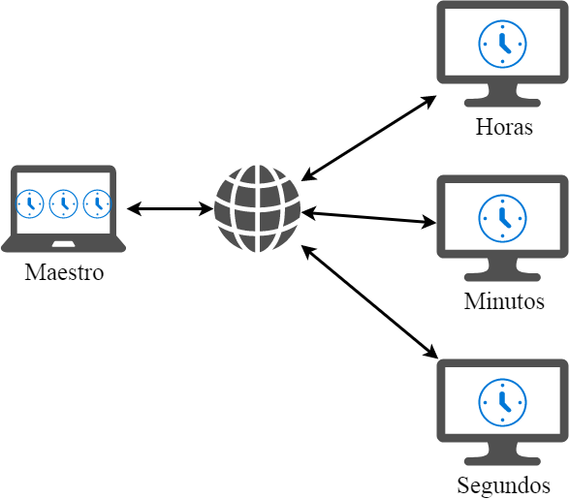

Figura 1. Reloj distribuido

## Requerimientos funcionales

* Los cuatro relojes están en diferentes computadoras (Máquinas virtuales) secundarias.
* En el *maestro* hay un reloj digital.
* Cada elemento del reloj (horas, minutos, segundos) en *el maestro* tiene asociada una computadora secundaria diferente.
* En *el maestro* hay tres botones *Modificar* y tres *Enviar*, cada uno por cada elemento del reloj.
* El botón *Modificar*, permitirá modificar el elemento correspondiente en el reloj.
* El botón *Enviar*, enviará la modificación a la computadora del elemento correspondiente.
* No se pueden modificar los elementos en las computadoras secundarias.
* Inicialmente el segundero cambia cada segundo.
* El formato de hora es de 24 hrs.

## Requerimientos no funcionales

* Al pulsar el botón modificar, permitirá cambiar el elemento asignado a dicho botón.
* Al pulsar el botón de enviar. Se modificará el elemento del reloj en la computadora correspondiente.
* Al inicio el reloj maestro tendrá una hora elegida al azar. La cual enviará directamente a las computadoras secundarias.
* Se podrá cambiar la velocidad de actualización del segundero.

# Investigación

Investiga cómo hacer esta práctica para enviar datos de forma bidireccional.

# Introducción

{Agrega una breve introducción sobre el tema a tratar}

{Incluye un esbozo en forma general de la arquitectura del sistema}

# Desarrollo de la práctica

{Indica los pasos que usaste para resolver la práctica}

{Incluye capturas de pantalla de la aplicación}

# Pruebas

{Incluye las pruebas realizadas al sistema}

{No incluir código}

# Conclusiones

{Indique una breve conclusión sobre la práctica realizada}

# Bibliografía

{Incluye las referencias bibliográficas utilizadas}

# Consideraciones finales

Descarga el documento antes de llenarlo.

Este documento se debe llenar en equipo, aunque la práctica la deben hacer TODOS los integrantes del mismo.

Después de llenar el documento, guárdalo como PDF y envíalo a través del tema correspondiente en la plataforma *edmodo*.

Queda estrictamente prohibido cualquier tipo de plagio a otros equipos o grupos de este semestre o anteriores.